Sabato 24 e domenica 25 aprile si è tenuto il primo raduno dei radioamatori camperisti a Monzambano, in provincia di Mantova

Non si puo’ certo dire che eravamo in tanti; alcuni erano già in vacanza ( il bello del camper che non ti lega alla stagionalita’ !!), altri impegnati con il Giro d’Italia e, non ultimo, le previsioni meteorologiche che davano brutto tempo ( rivelatesi poi decisamente esagerate !!) hanno fatto si che la partecipazione fosse limitata.

Venerdì sera, intorno alle 22, al mio arrivo ho trovato ad accogliermi Franco I2IJW ed Ercole IZ1GCS. Con Ercole eravamo stati incollegamento mentre ero in avvicinamento, tramite l’RU2 del m.Baldo.

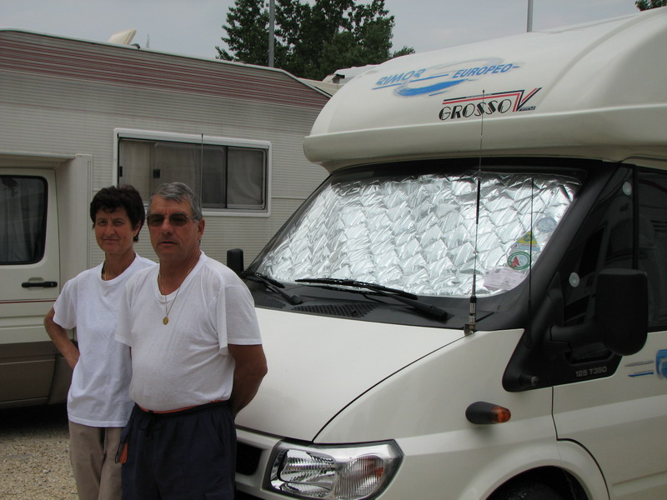 IZ1GCS ed xyl

Una volta sistemato nella piazzola, siamo poi rimasti a fare 4 chiacchiere per poi andarcene a fare una bella dormita.

L’area camper è decisamente tranquilla e silenziosa. Alla mattina il canto degli uccelli dà un dolce risveglio.

Attrezzata di tutto ( dai barbeque, alle docce, dall’impianto TV e SAT con attacchi alle colonnine della corrente e, per finire, al sistema Wi Fi ) alle 26 piazzole già in uso, l’area si è ampliata grazie ad una zona attigua, con tanto di laghetto, dove possono posizionarsi oltre un centinaio di camper. Per il momento ancora senza colonnine ma immersi nel verde.

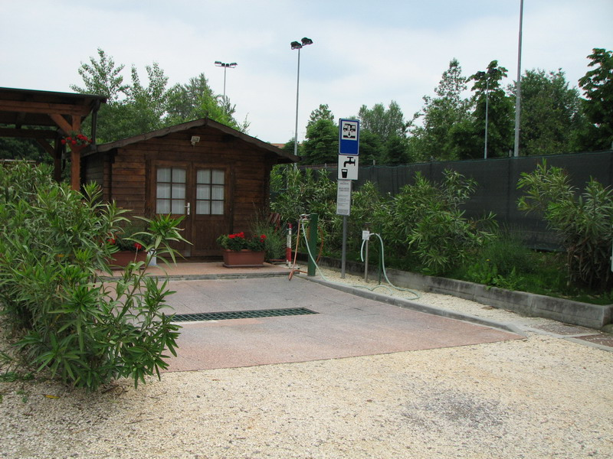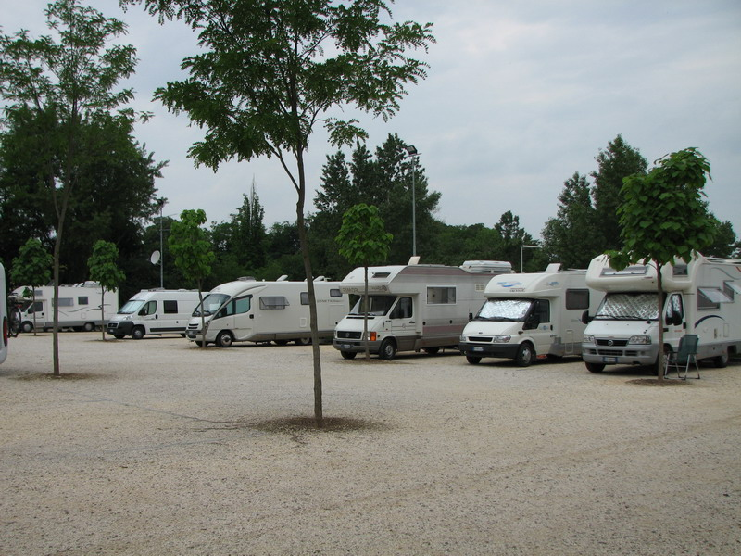
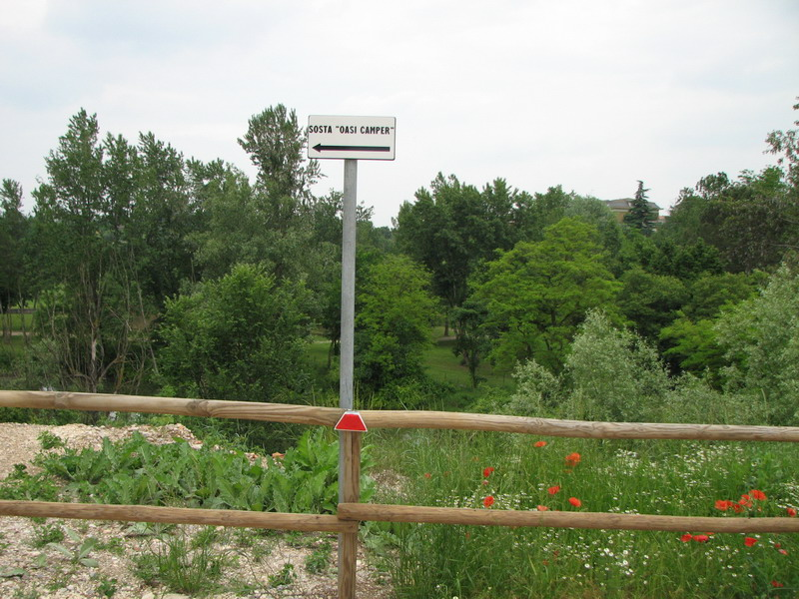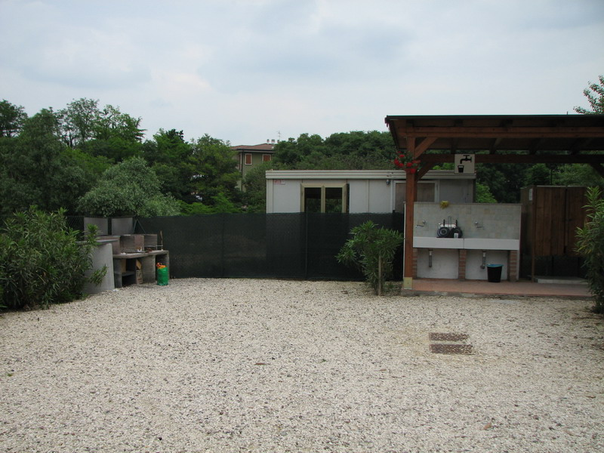

L’area camper di Monzambano

L’indomani mattina, approfittando del sole e della bella giornata, Ercole con l’xyl ha raggiunto in bicicletta Castellaro Lagusello ( annoverato tra i Borghi più belli d’Italia ) distante pochi chilometri mentre, insieme alla mia XYL, sono rimasto a Monzambano a chiacchierare con Franco.

Verso l’ora di pranzo, ho iniziato a preparare il barbeque dell’area che mi ha dato la possibilità di gustare delle ottime costine e salsicce di maiale. (la zona è famosa per le salsicce e le salamelle!! )

Nel pomeriggio ci ha raggiunto Antonio IW2EUJ che fa parte dell’Associazione Camperisti di Monzambano che gestisce l’area.

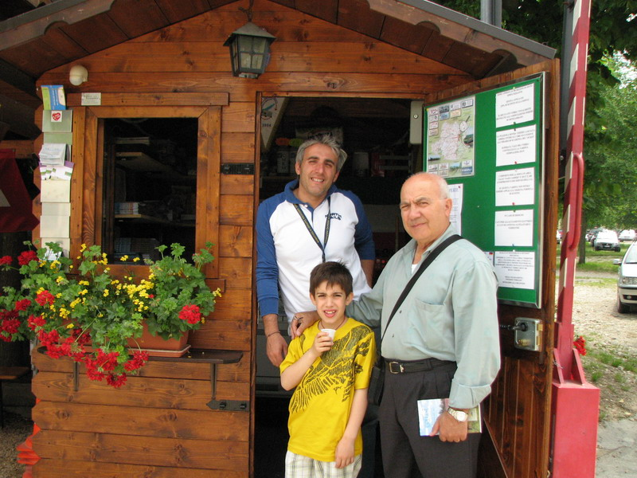 IW2EUJ, I2IJW e Matteo

Nel pomeriggio è arrivato Gianni IW3FTX con la moglie Luciana IW3FSL. Erano 9 anni che non ci incontravamo e mi ha fatto molto piacere ritrovarlo con il suo camper che, oramai, ha raggiunto i 23 anni di età.

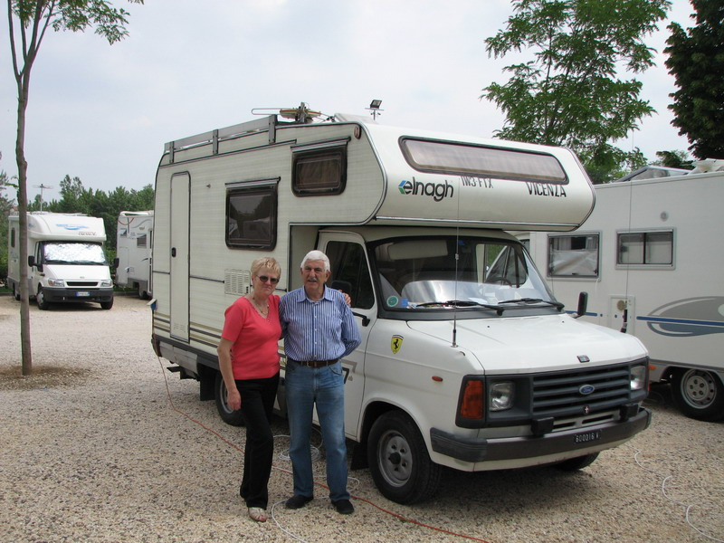 IW3FTX e IW3FSL

Poco dopo è arrivato il camper di Giuliano IN3EXV con moglie Clara IW3BQJ e Joco, un Labrador di 8 anni.

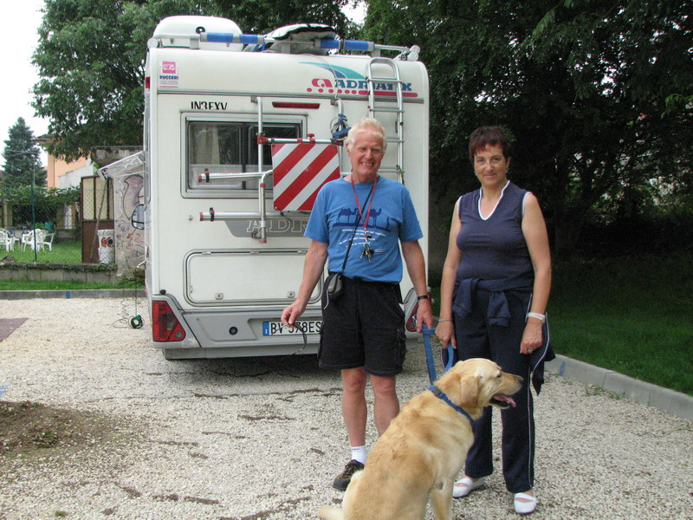 IN3EXW, IW3BQJ e Joco

Mentre eravamo intenti a chiacchierare di tutto e di più, ( Ercole e Giuliano hanno iniziato a parlare di passeggiate in alta montagna della zona del M. Viso) ci ha raggiunti Stefano IZ2BMJ senza camper. Abita a pochi km di distanza e, sapendo del raduno, ha voluto ugualmente fare un salto per salutarci.

Domenica mattina Ercole con l’xyl, seguendo la pista ciclabile lungo il Mincio, hanno raggiunto Peschiera del Garda così hanno avuto modo di visitare questa graziosa cittadina mentre Giuliano, moglie e cane, sono andati a piedi fino a Borghetto, anch’essa distante qualche chilometro da Monzambano. Da parte mia, insieme alla mia xyl, dopo una passeggiata per Monzambano, siamo rimasti a parlare con Franco ed Antonio.

Nel pomeriggio altra chiacchierata a base di camper ( Giuliano vorrebbe cambiare il suo per prendere uno con il garage ed e’ rimasto sorpreso dell’ampiezza e della possibilità di stivaggio di quello del mio mezzo) di radio, antenne, frequenze, siti internet, aprs etc etc .

Nel tardo pomeriggio Giuliano e Gianni sono partiti per ritornare nei rispettivi qth. Ercole, avendo a disposizione qualche giorno in più, ha preferito restare per poi farsi un giro per il lago di Garda.
Lunedì mattina, dopo aver fatto il camper service e salutato Ettore ( Franco ed Antonio li avevo già salutati la sera prima ) passando per le colline moreniche intorno a Monzambano, con calma e tranquillità siamo ritornati a Milano contento per aver conosciuto personalmente OM con cui, oltre alla passione della radio, ci unisce la passione del turismo itinerante.

Al prossimo raduno.

Walter IK2ANE

